**数字信号处理实验**

**实验报告（七）**

**学院：信息学院**

**系别：信息与通信工程系**

**姓名：**

**学号：**

**日期：**

**一、实验目的**

**1．掌握IIR数字滤波器的设计步骤**

**2．掌握模拟低通滤波器设计。**

**3. 掌握设计从模拟低通滤波器到数字域的IIR滤波器中采用的二种变换技术；冲激不变法和双线性变换法。**

**4. 掌握设计IIR数字滤波器的两种方法。（方法一：先设计模拟低通滤波器，然后通过频带变换而成为其他频带选择滤波器（带通、高通等），最后通过滤波器变换得到数字域的IIR滤波器。方法二：先设计模拟低通滤波器，然后通过滤波器变换而得到数字域的低通滤波器，最后通过频带变换而得到所期望的IIR滤波器。）**

**二、实验原理**

**IIR滤波器设计技术依靠现有的模拟滤波器得到数字滤波器，工程实际当中把这些模拟滤波器叫做滤波器原型。**

**1.模拟低通滤波器原型设计**

**幅值平方函数表示如下：**

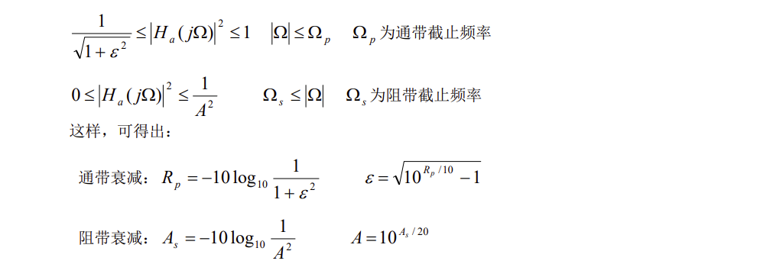

**（1）Butterworth模拟低通滤波器原型设计**

**幅值平方函数如下所示：**

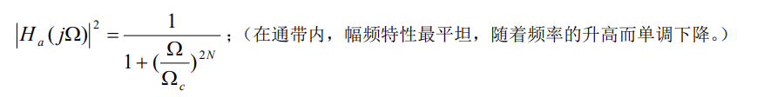

**在MATLAB中，可利用信号处理工具箱[z,p,k]=buttap(N)函数设计归一化的N阶Butterworth模拟低通滤波器。**

**实际中，求阶数N的公式为：**

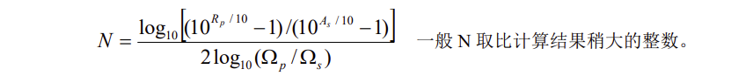

**（2）ChebyshevI模拟低通滤波器原型设计**

**幅值平方函数如下所示：**

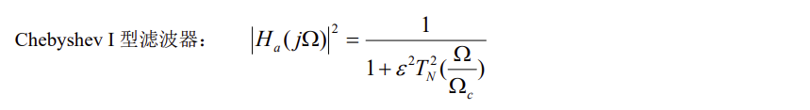

**其中N为滤波器阶数**

**在MATLAB中可利用信号处理工具箱函数[z,p,k]=Cheblap[N,Rp]函数设计归一化的ChebysevI型滤波器，其中Rp分贝为通带内的纹波系数，系统函数为：**

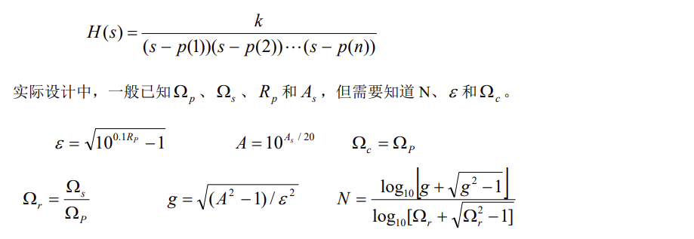

**2.模拟滤波器到数字滤波器的变换（设计滤波器方法一）**

**模拟滤波器转化为数字滤波器的方法：**

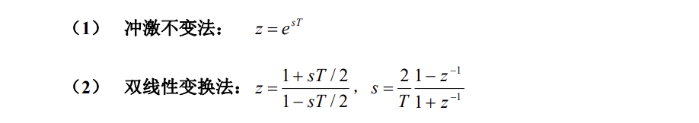

**3.频带变换（设计滤波器的方法二）**

**数字滤波器频率变换表格如下所示：**

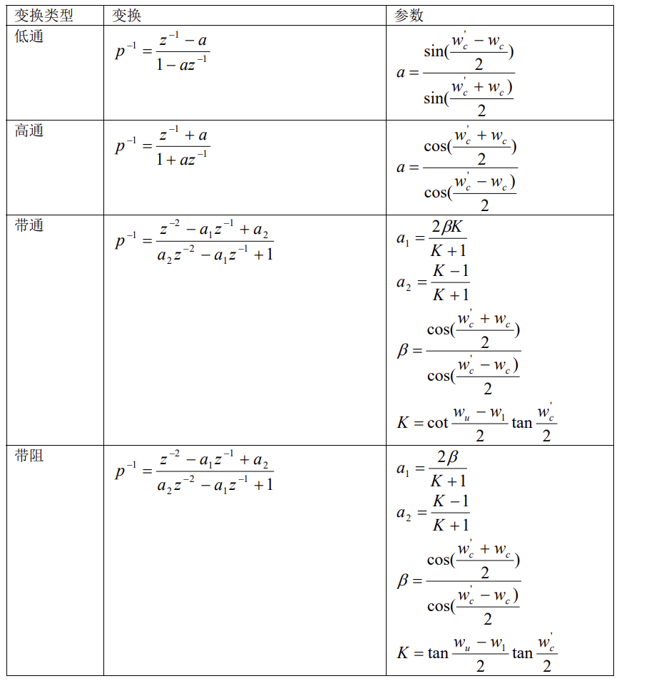

**4.用matlab来直接设计各种模拟和数字滤波器**

**（1）通过给定技术指标确定阶数。**

**[n,Wn]=buttord[Wp,Ws,Rp,Rs,’s’]:可求butterworth滤波器阶数，‘s’为所求滤波器为模拟滤波器。**

**[n,Wn]=cheblord[Wp,Ws,Rp,Rs,’s’]:可求chebyshevI型滤波器阶数。**

**（2）通过上面所求滤波器阶数，求出直接型滤波器的系统函数系数。**

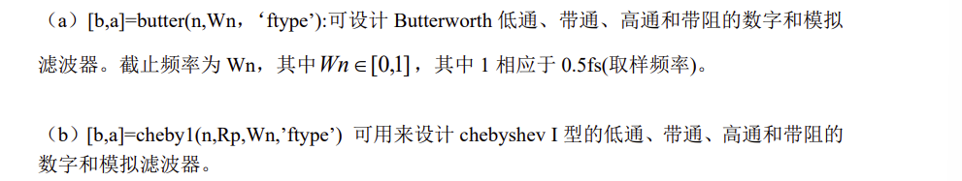

**三、实验内容**

1. **题目：设计Butterworth模拟低通滤波器**
2. **编写一个求取去归一化的Butterworth模拟低通滤波器的函数。（function[b,a]=u_buttap(N,Omega)）**

**实验程序：**

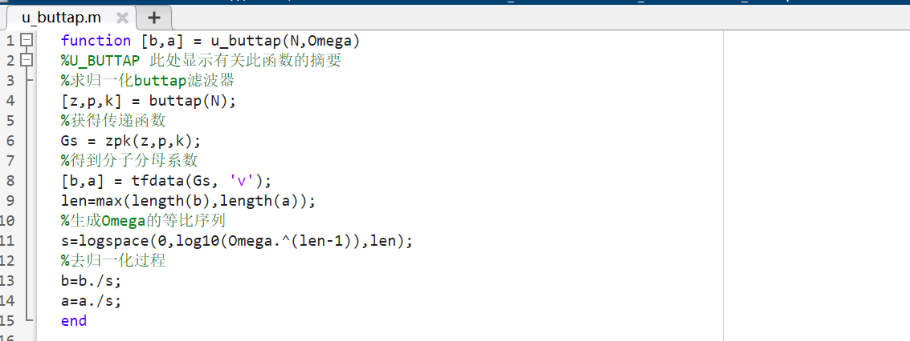



**实验程序：**

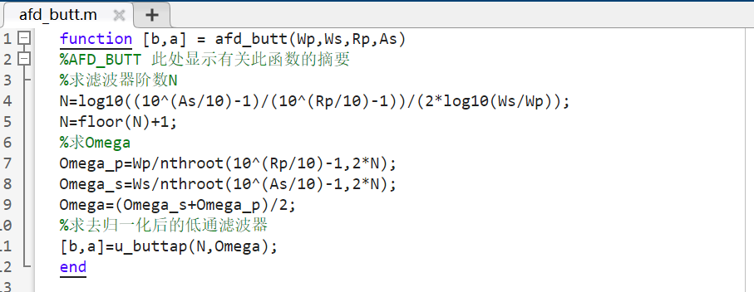**（3）编写一个显示模拟滤波器频域特性的函数。**

**(function[db,pha,w]=freqs_m(b,a,wmax))**

**实验程序：**

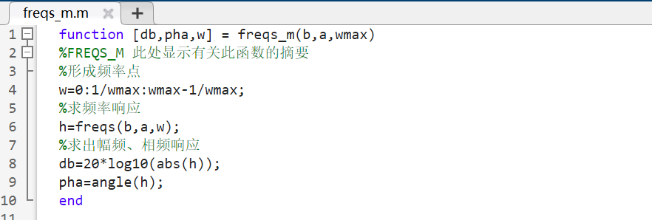

**（4）设计一个模拟Butterworth低通滤波器，其指标为：**



**要求根据以上函数求出此滤波器的级联型的系统函数并画出其幅频特性及相频特性。**

**实验程序：**

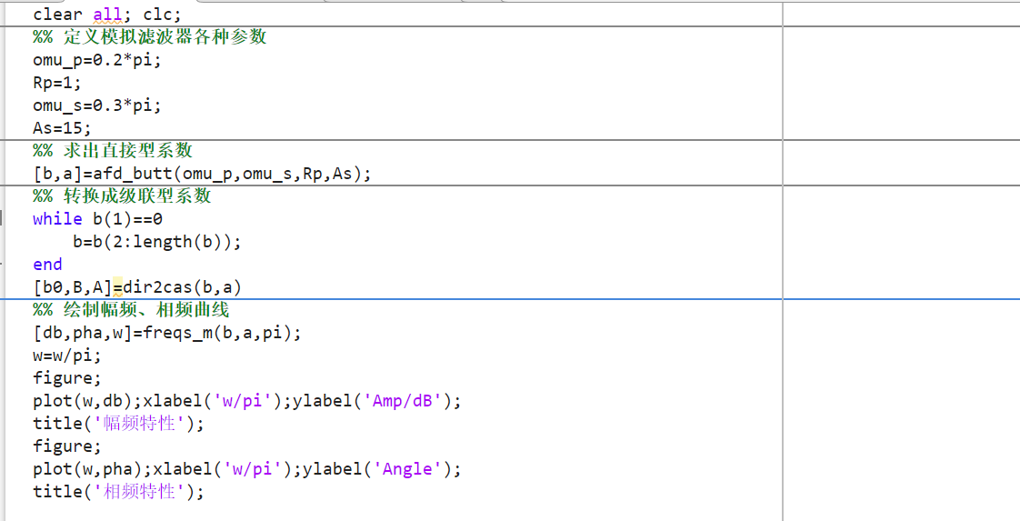

**实验结果：**

**下图为级联型结构系数**

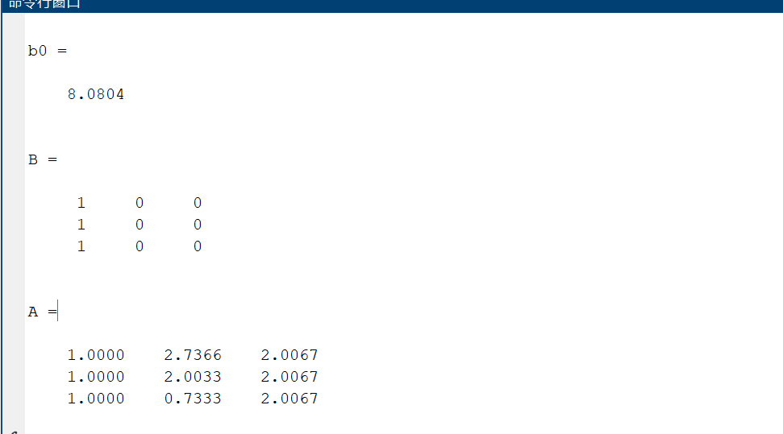

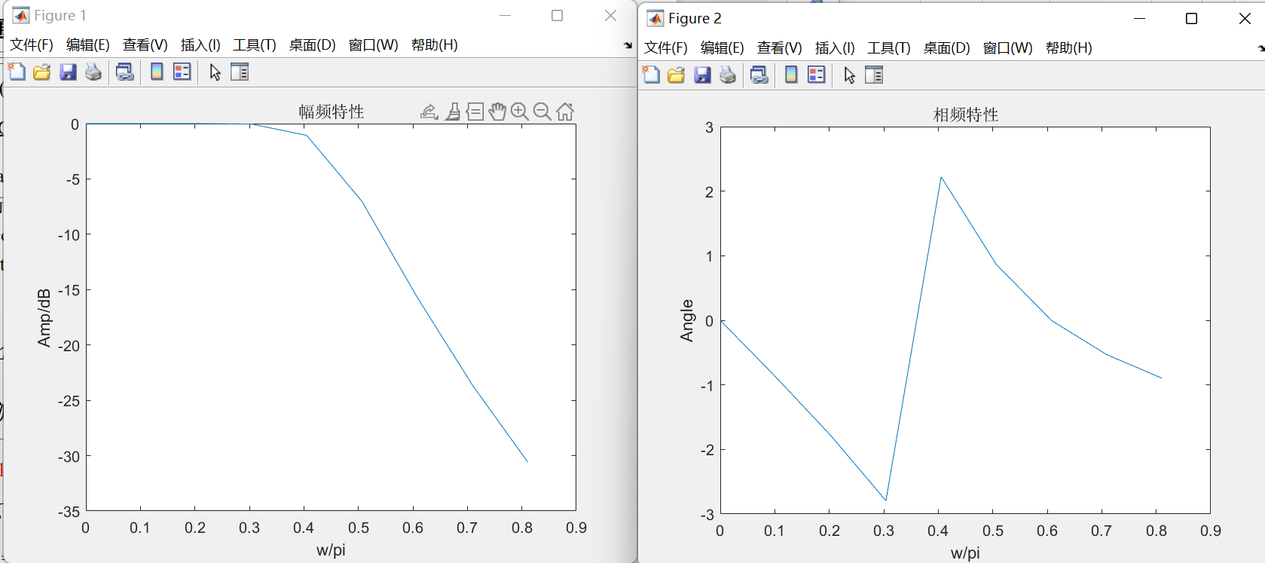

1. **设计Chebyshev模拟低通滤波器**
2. **编写一个求取去归一化的Chebshev I型模拟低通滤波器的函数。(function[b,a]=U_CHB1AP(N,Rp,Omega))**

**实验程序：**

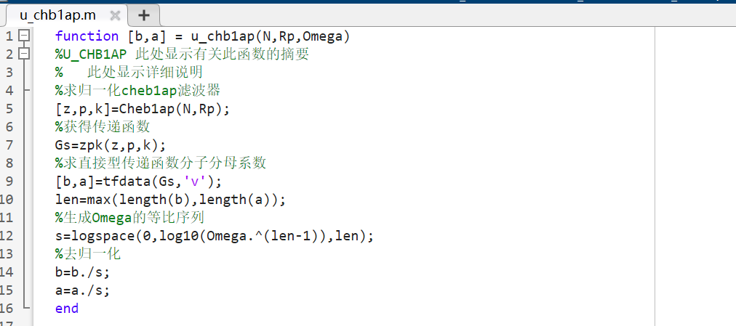

**（2）**

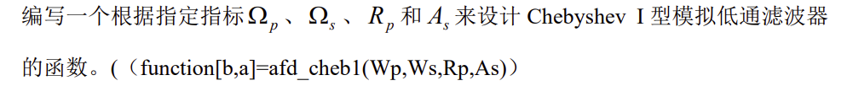

**实验程序：**

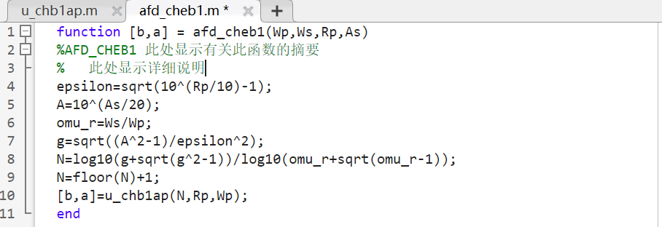

**（3）设计一个模拟ChebyshevI型低通滤波器，其指标为：**



**要求根据以上函数求出此滤波器的级联型系统函数并画出其幅频特性和相频特性曲线。**

**实验程序：**

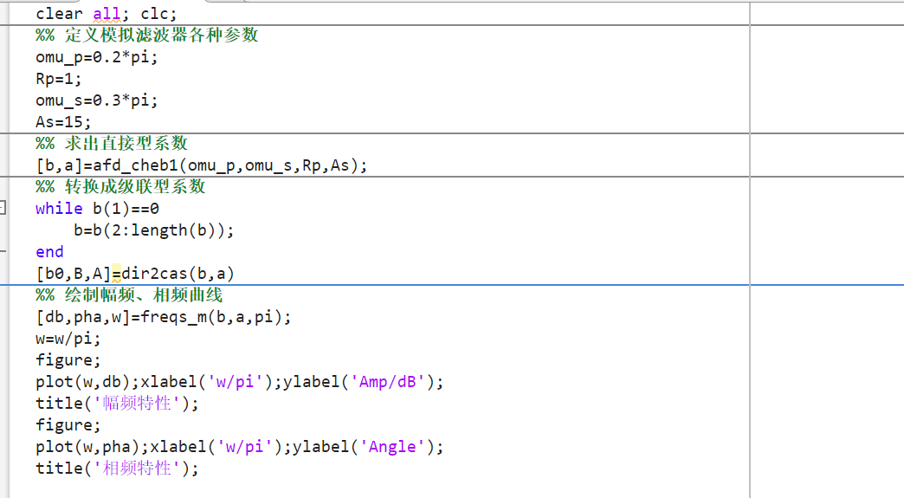

**实验结果：**

**下图为级联型滤波器系数**

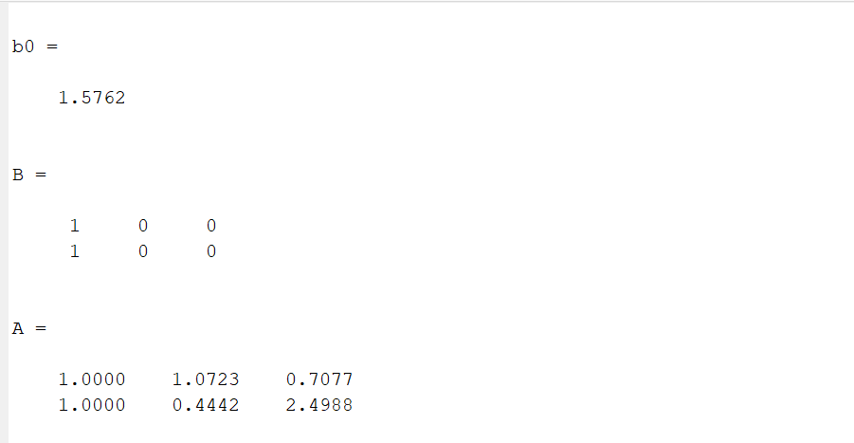

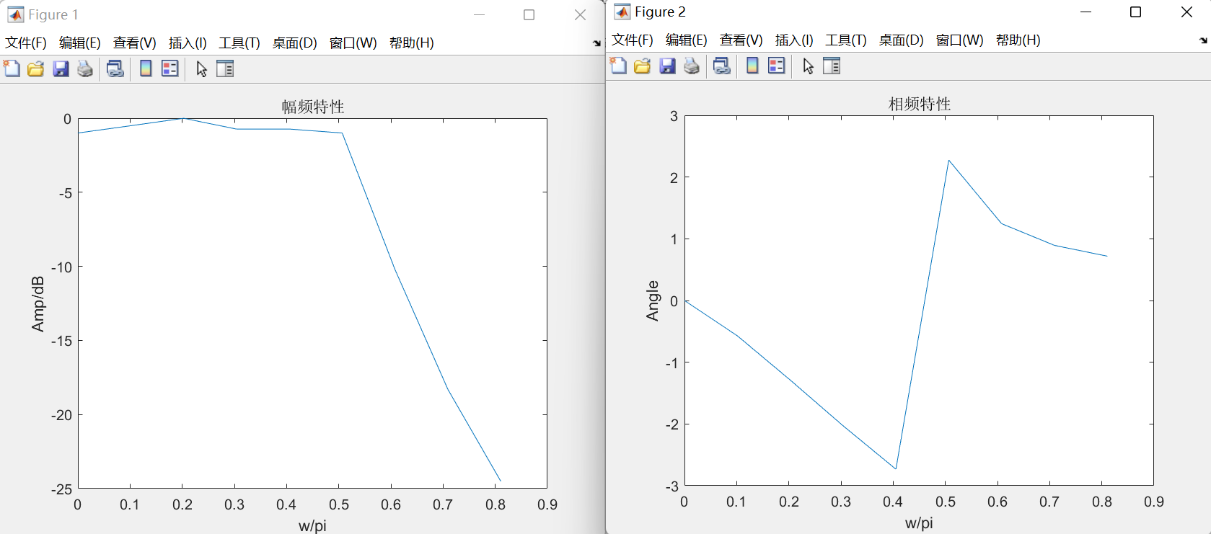

1. **滤波器变换**
2. **编制实现冲激响应不变法的函数。(function[b,a]=imp_invr(c,d,T))**

**实验程序：**

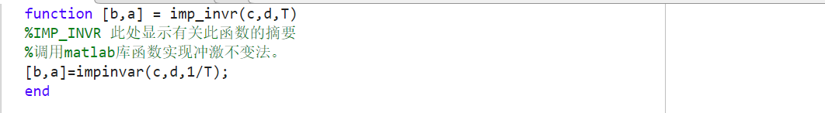

1. **认识实现双线性不变法的函数。(function[b,a]=bilinear(cs,ds,FS))**

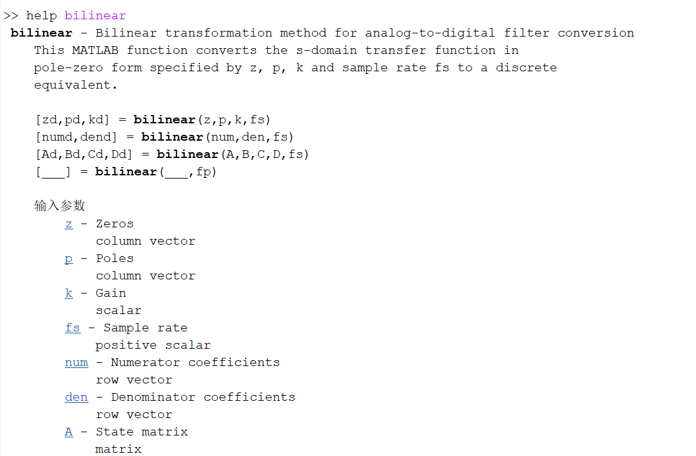

1. **设计一个以模拟Butterworth低通滤波器为原型的数字滤波器，分别使用冲激不变法和双线性不变法，采样时间间隔为1秒，要求满足下列技术指标：**



**实验程序：**

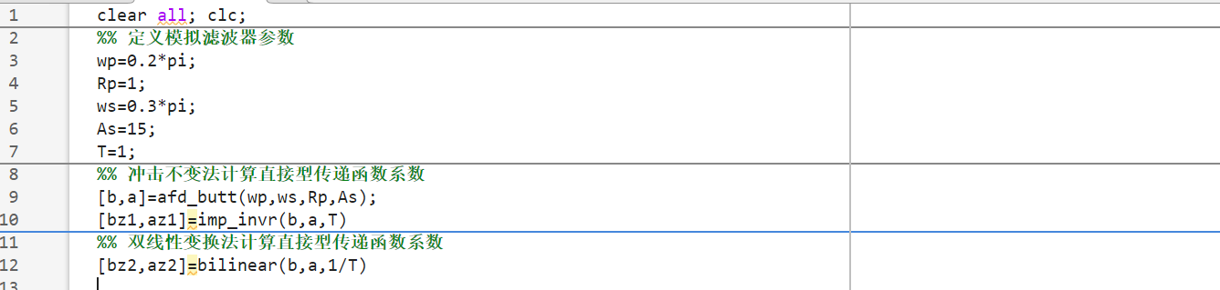

**实验结果：**

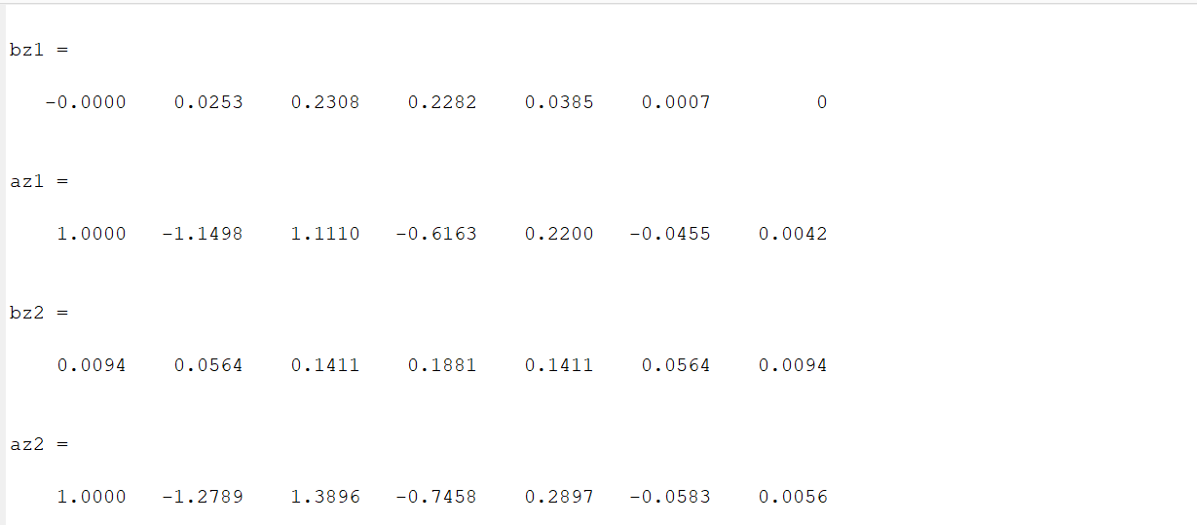

1. **设计一个以ChebyshevI型模拟低通滤波器为原型的数字滤波器，分别使用冲激不变法和双线性变换法，采样时间间隔为1s，要求满足以下技术指标：**



**实验程序：**

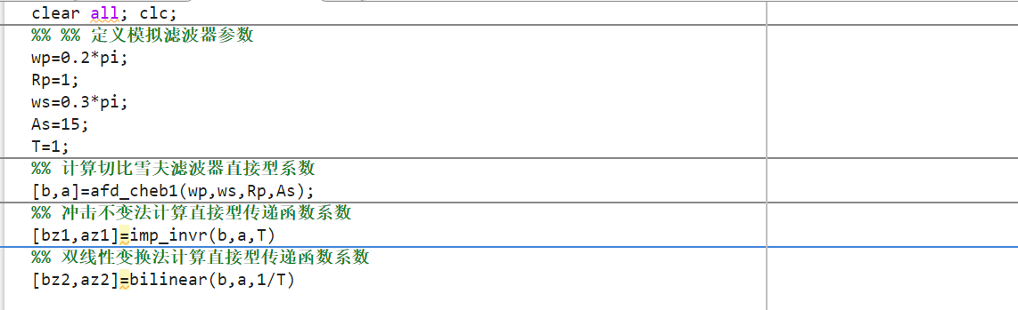

**实验结果：**

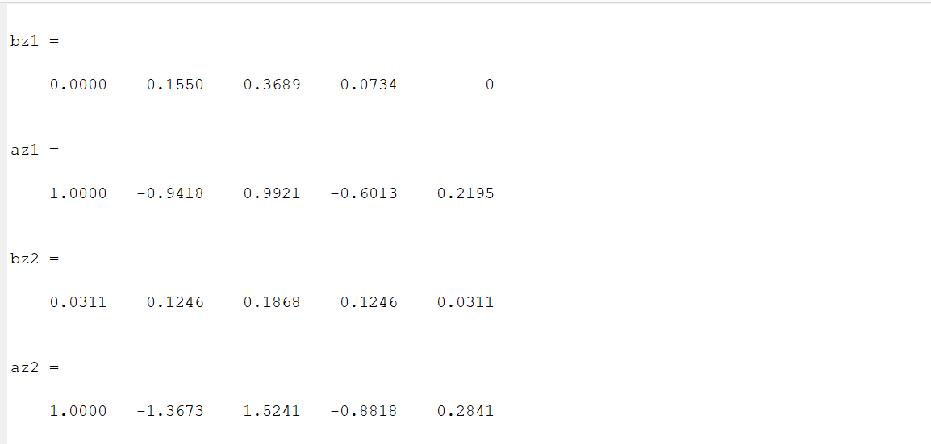

1. **编写一个程序对频率变换的方法二进行自动转换。**

**(function(bz,az)=zmapping(bZ,aZ,Nz,Dz)**

**实验程序：**

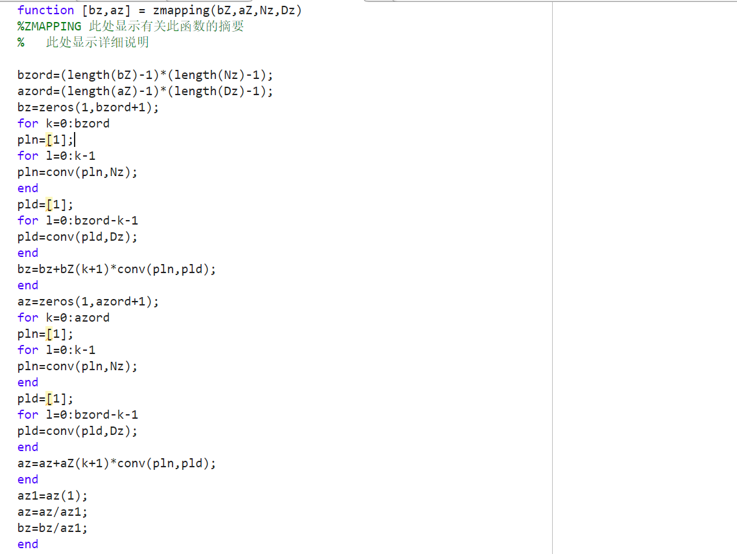

1. **采用频率变换的方法二，编写一个ChebyshevI型滤波器原型设计高通滤波器。**

**实验程序：**

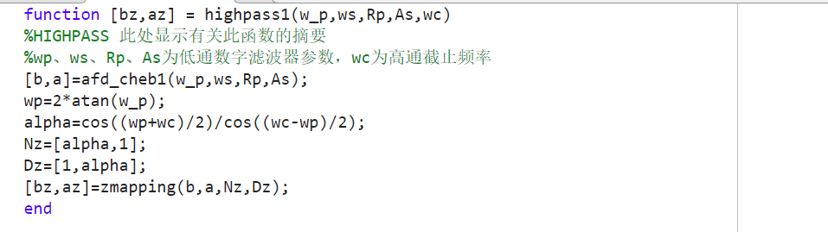

1. **利用所设计Chebyshev I型数字滤波器原型，采用频率变换的方法二，设计高通数字滤波器。**



**实验程序：**

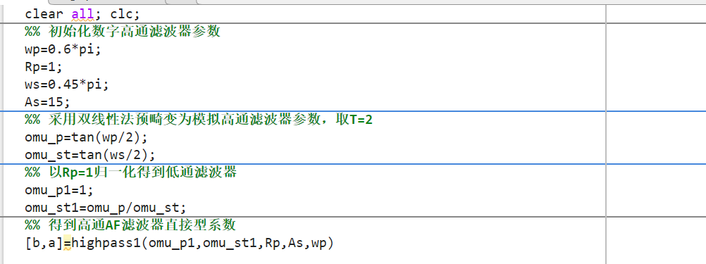

**实验结果：**

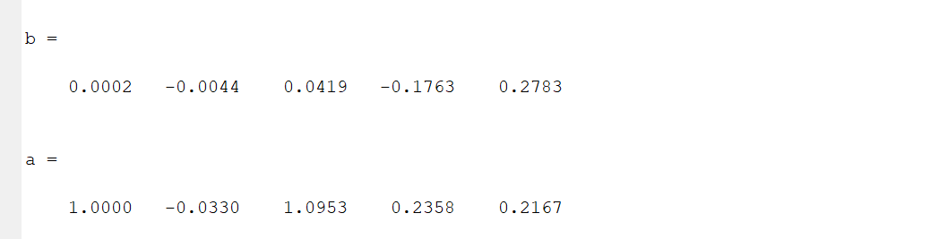

1. **用MATLAB函数直接设计滤波器**

**用butterord、butter、cheby1、cheblord函数来设计如下滤波器：**

1. **设计满足下列指标的Butterworth模拟低通滤波器，并与上面设计的同类滤波器比较**

**实验程序：**

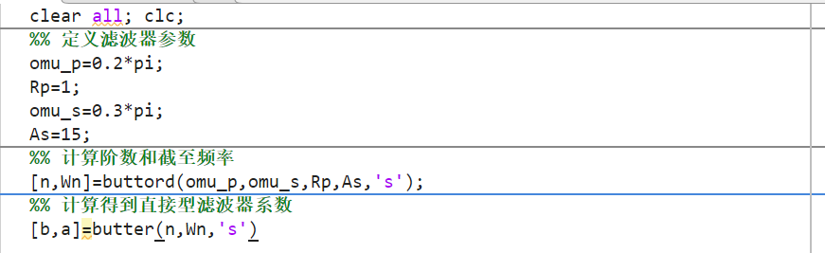

**实验结果：**

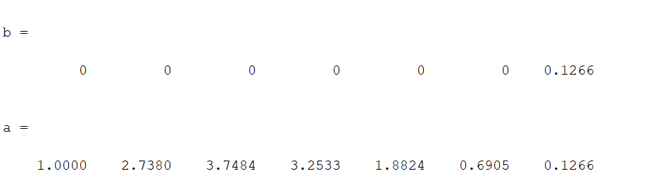

**实验分析：**

**该直接型滤波器阶数与上面设计级联型的同类滤波器一致。**

1. **设计满足下列技术指标的ChebyshevI型模拟低通滤波器，并与上面所设计的同类滤波器进行比较。**

**实验程序：**

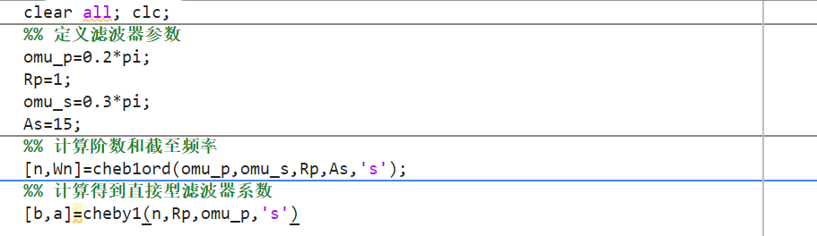

**实验结果：**

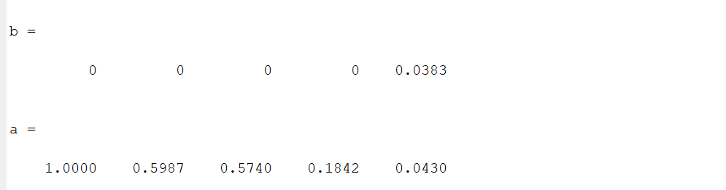

**实验分析：**

**该直接型滤波器阶数与上面级联型同类滤波器一致。**

1. **设计满足下列指标的Butterworth数字低通滤波器，并与上面设计的同类滤波器比较**



**实验程序：**

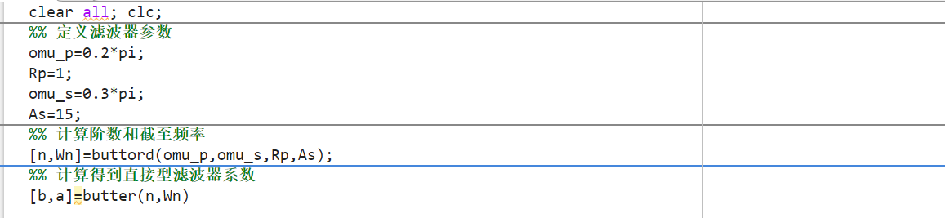

**实验结果：**

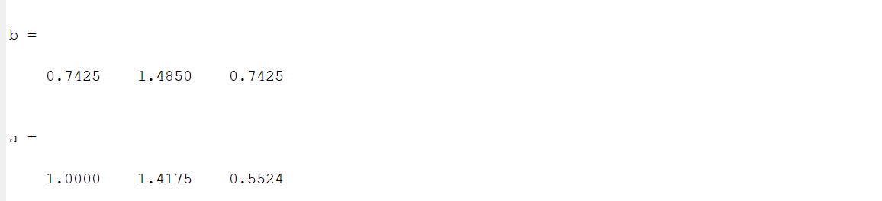

**实验分析：经过与上面级联型滤波器比较，二者阶数一致。**

1. **设计满足下列技术指标的ChebyshevI型数字低通滤波器，并与上面所设计的同类滤波器进行比较。**



**实验程序：**

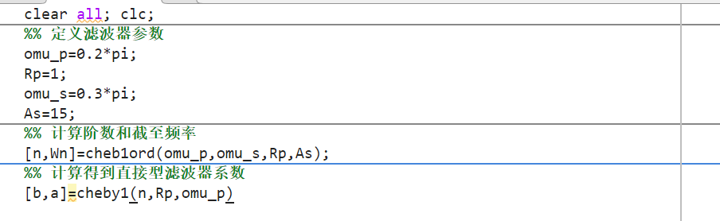

**实验结果：**

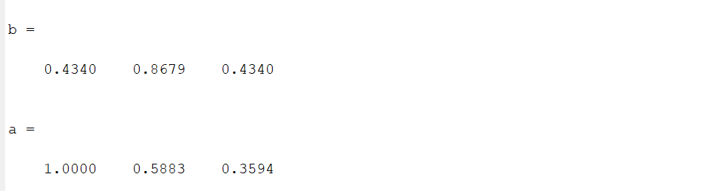

**实验分析：**

**经过与上面的滤波器进行比较得到两个滤波器的阶数均为3。**

1. **设计满足下列技术指标的Butterworth数字带通滤波器，采样频率分别为500Hz和1000Hz。Rp=3dB，As=30dB，通带截至频率分别为：100Hz，200Hz，阻带截至频率分别为：60Hz、240Hz。**

**实验程序：**

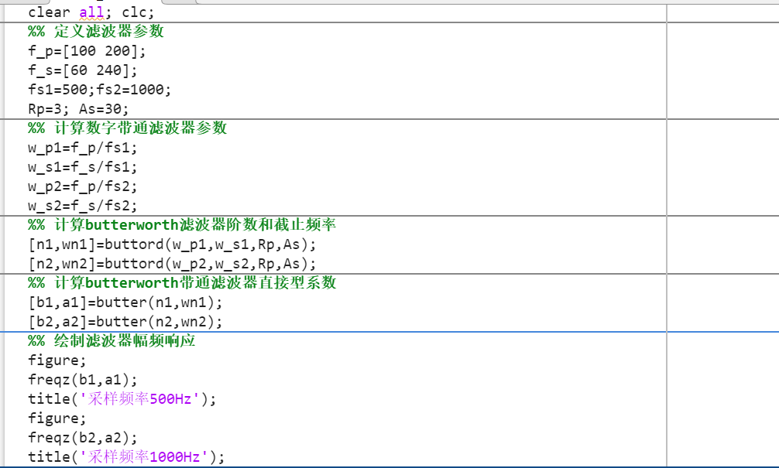

**实验结果：**

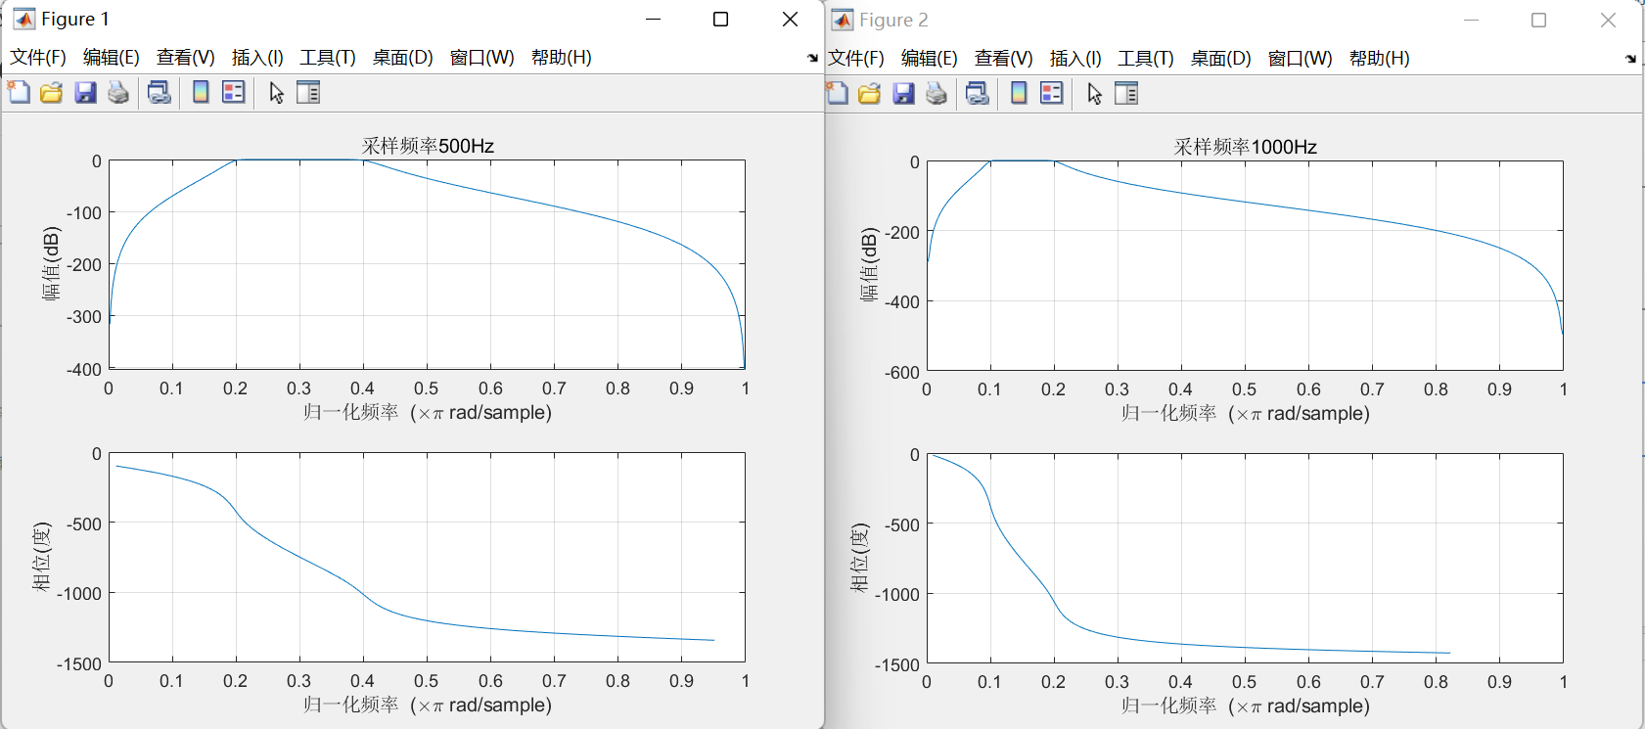

1. **设计满足下列指标的ChebyshevI型数字带通滤波器采样频率分别为500Hz和1000Hz。Rp=1dB，As=30dB，通带波纹与通带衰减一致。通带截止频率分别为：100Hz、200Hz，阻带截至频率分别为60Hz和240Hz。**

**实验程序：**

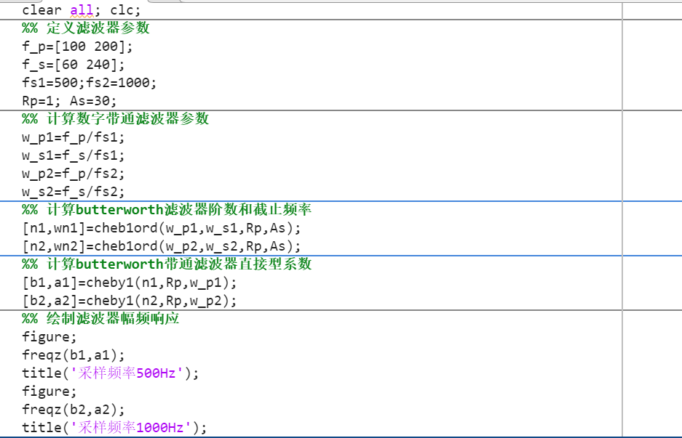

**实验结果：**

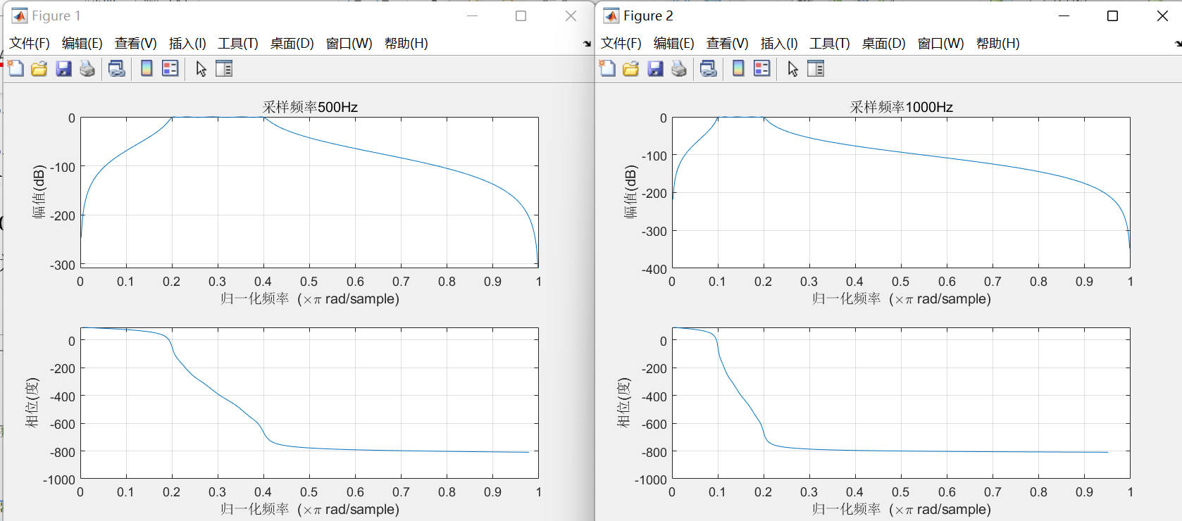

1. **设计满足下列技术指标的Butterworth数字高通滤波器。采样频率分别用500Hz和1000Hz。Rp=3dB，As=30dB，通带截止频率fp=200Hz，阻带截止频率为150Hz。**

**实验程序：**

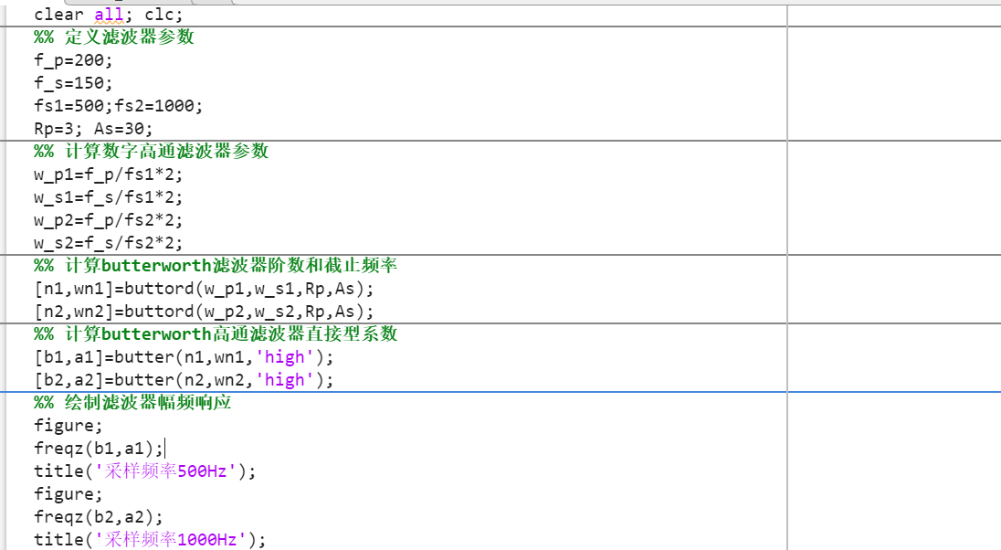

**实验结果：**

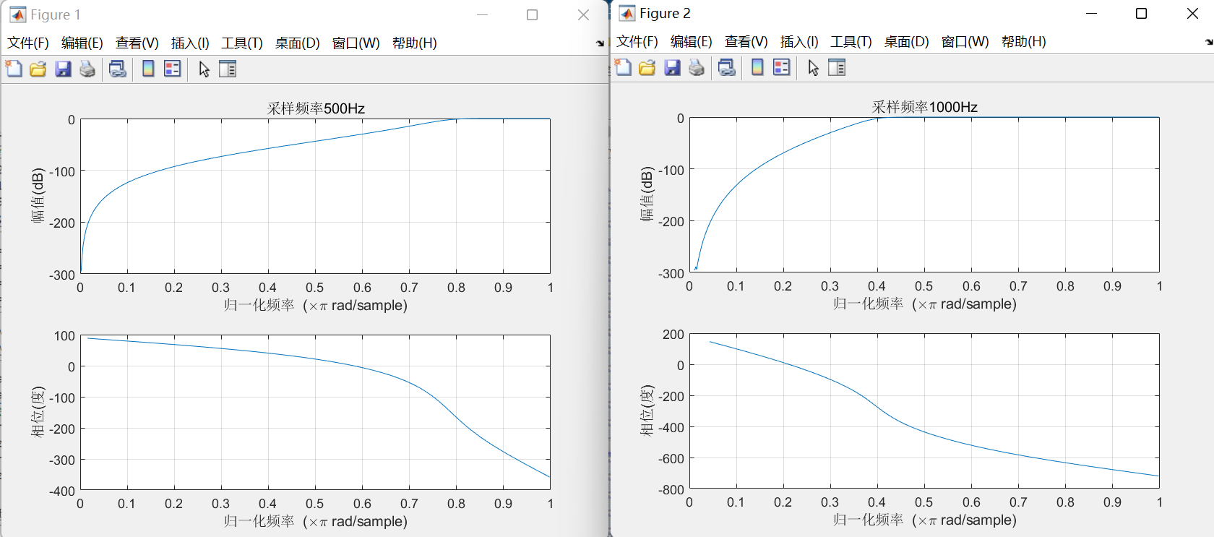

1. **设计满足下列技术指标的Butterworth型数字带阻滤波器，采样频率分别为500Hz和1000Hz。Rp=3dB，As=30dB，通带波纹与通带衰减一致。通带截止频率分别为60Hz、240Hz，阻带截止频率分别为100Hz、200Hz。**

**实验程序：**

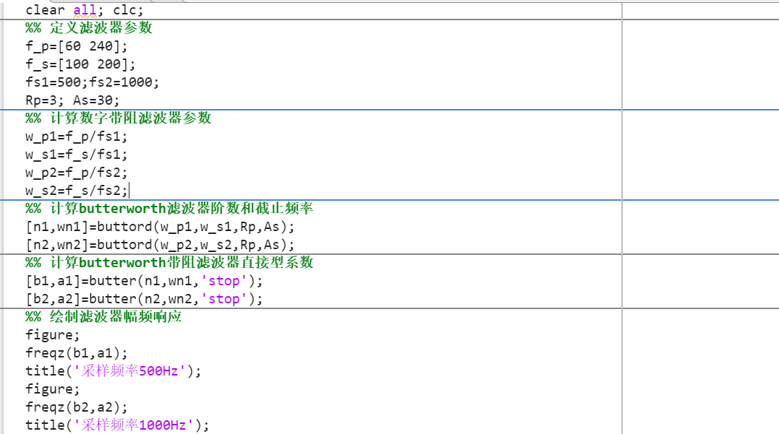

**实验结果：**

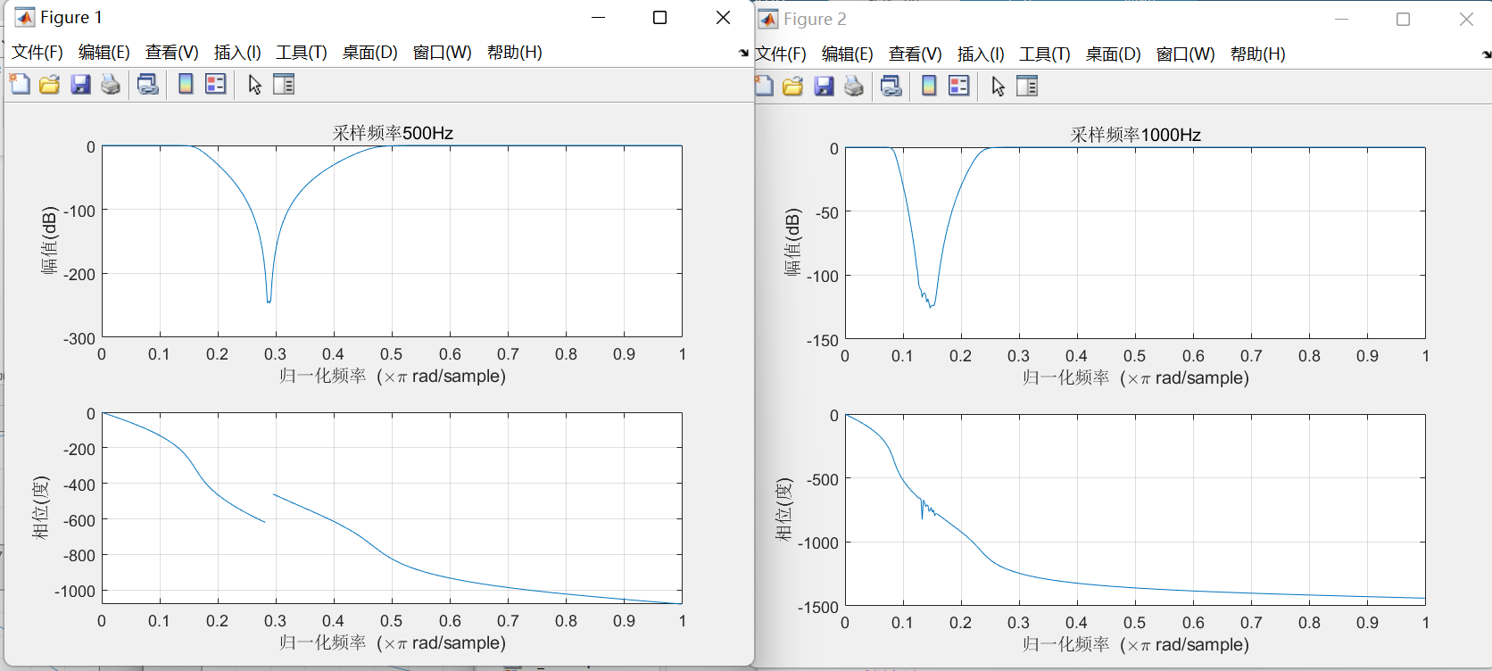

1. **设计满足下列技术指标的ChebyshevI型数字带阻滤波器，采样频率分别为500Hz和1000Hz。Rp=1dB，As=30dB，通带波纹与通带衰减一致。通带截止频率分别为60Hz、240Hz，阻带截止频率分别为100Hz、200Hz。**

**实验程序：**

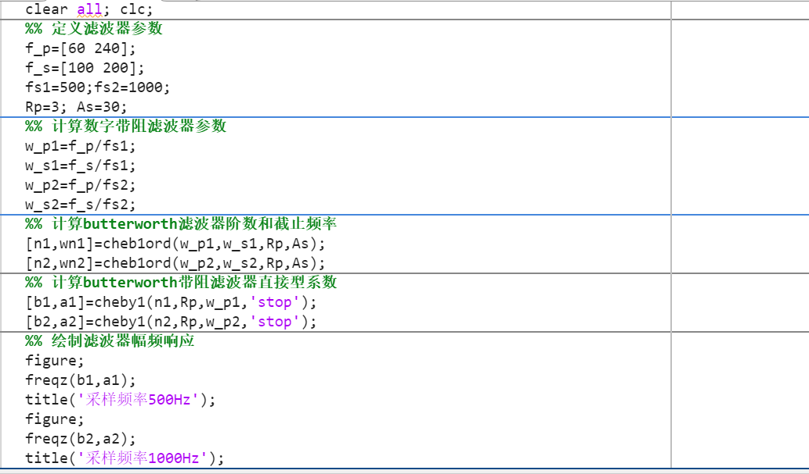

**实验结果：**

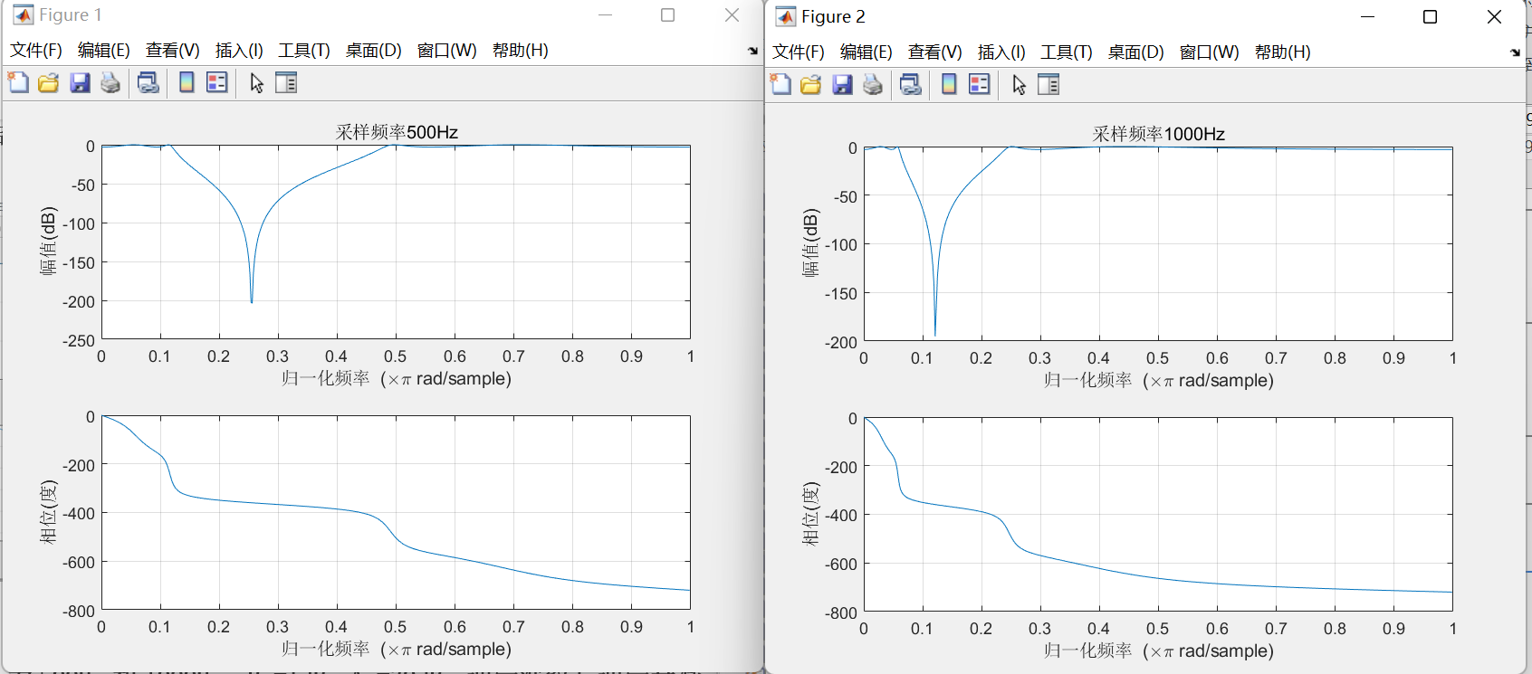

1. **IIR数字滤波器仿真设计**

**假设：一模拟信号xa(t)=5sin(200pit)+2cos(300pit)由系统：**



**处理，其采样间隔为1000样本/秒。**

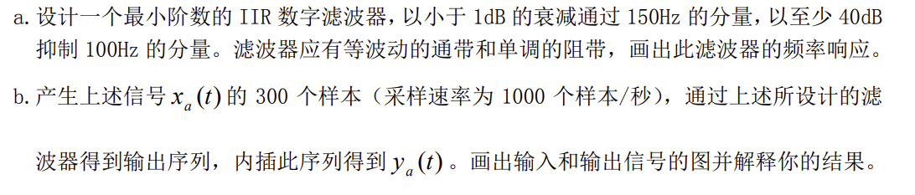

**实验程序：**

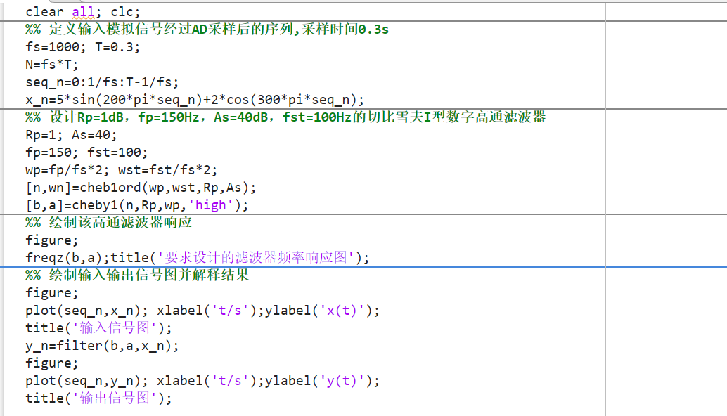

**实验结果：**

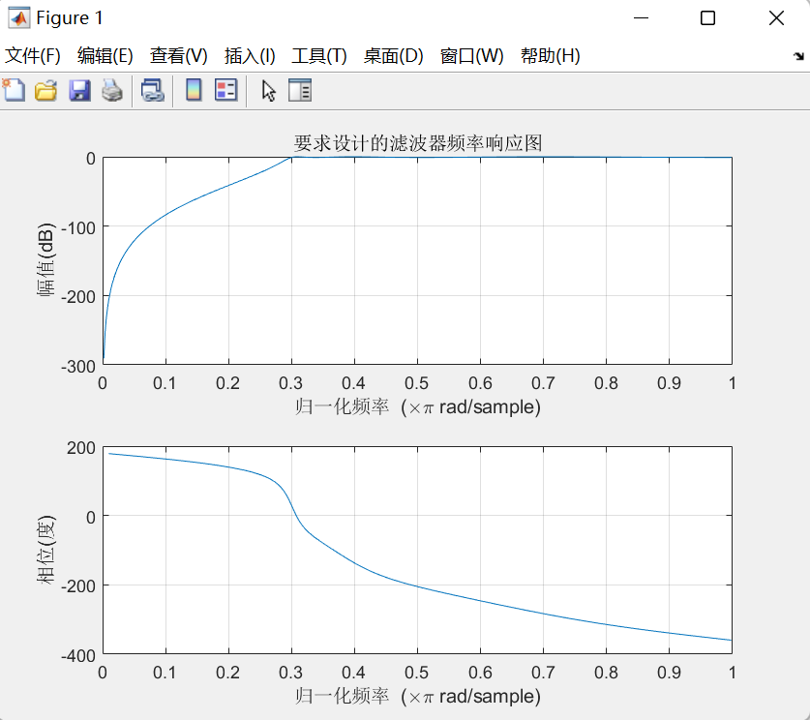

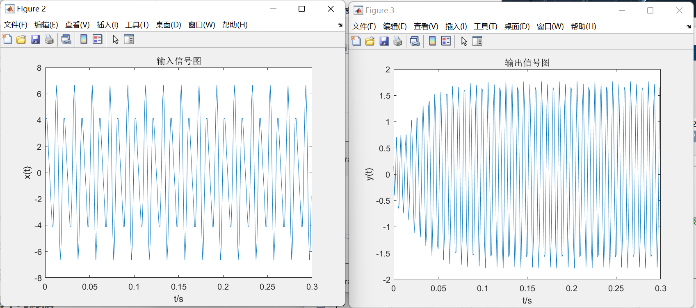

**四、实验总结**

1. **本实验用到的主要函数**

**U_buttap()自定义归一化巴特沃斯滤波器去归一化函数**

**U_chb1ap()自定义归一化切比雪夫滤波器去归一化函数**

**Afd_butt()根据滤波器频率特性设计巴特沃斯滤波器函数**

**Afd_cheb1()根据滤波器频率特性设计切比雪夫滤波器函数**

**Buttord()matlab内置求巴特沃斯滤波器阶数、截止频率函数**

**Cheb1ord()matlab内置求切比雪夫滤波器阶数、截止频率函数**

**Butter()计算巴特沃斯滤波器直接型系数的函数**

**Cheby1()计算切比雪夫滤波器直接型系数的函数**

1. **本实验存在的主要问题及解决方法**

**问题：在实验过程中不知道应该如何实现自定义归一化滤波器的去归一化函数，同时也不知道该如何将直接型滤波器系数转换成级联型滤波器系数。**

**解决方法：通过查询csdn等网站查询别人的实现方法，最终总结归纳形成自己的实现方法。**